**Aardbevingen in Japan**

Bekijk eerst dit filmpje:

<https://www.youtube.com/watch?v=PiRWTCBdfHk>

Japan is een land in Azië. Japan wordt vaak getroffen door een aardbeving, met daarna andere gevolgen.

Lees het artikel hieronder:

Japan schrikt van krachtige aardbeving bij Fukushima, schade valt deze keer erg mee

**Japan is vandaag opgeschrikt door een zware aardbeving. De schok met een kracht van 7,2 op schaal van Richter deed zich voor zo'n zestig kilometer van de kust. Kustbewoners werden onmiddellijk opgeroepen naar hoger gelegen gebied te gaan, vanwege de kans op een mogelijke tsunami. Die bleef uit.**

De beving had plaats even na zessen op zaterdagavond, lokale tijd. Het epicentrum lag in zee voor de stad Ishinomaki, ongeveer 150 kilometer verwijderd van Fukushima. De beving werd met een kracht van 3 ook gevoeld in de hoofdstad Tokio. Een getuige in Tsukuba, bijna driehonderd kilometer van het epicentrum meldde ‘een langdurige en trage beving’. Andere getuigen zagen elekctriciteitspalen bewegen. De stroom viel op sommige plekken uit. ,,De aardbeving duurde heel erg, langer dan die van vorige maand, maar het gebouw hier is in ieder geval in orde. Er zijn wel veel flessen op de grond gevallen”, vertelde Shizue Onodera vanuit de winkel waar ze werkt in Ishinomaki.  
  
,,Het duurde ongeveer twintig seconden. Dingen op mijn bureau begonnen te bewegen. Het voelde minder heftig dan vorige maand", aldus een getuige in Iwanuma op de Japanse tv. Vorige maand werd dezelfde regio ook getroffen door een zeebeving met een kracht van 7,3 op de schaal van Richter, die echter geen tsunami veroorzaakte. Ongeveer 100 mensen raakten toen gewond, terwijl de materiële schade beperkt was.

De schade lijkt deze keer vooralsnog zeer mee te vallen. Er is melding van één gewonde. Volgens Japanse media waren elektriciteitsleveranciers in de regio de situatie van de kerncentrales in het gebied aan het controleren. Bij de Onagawa-kerncentrale is geen schade aangetroffen, meldt de Japanse televisie. Ongeveer tweehonderd huizen in het gebied rond Kurihara zouden geen stroom meer hebben. In de stad Watari waren 7000 inwoners uit voorzorg geëvacueerd. Een golf van ongeveer een meter heeft de kust bereikt, volgens berichten in Japanse sociale media.

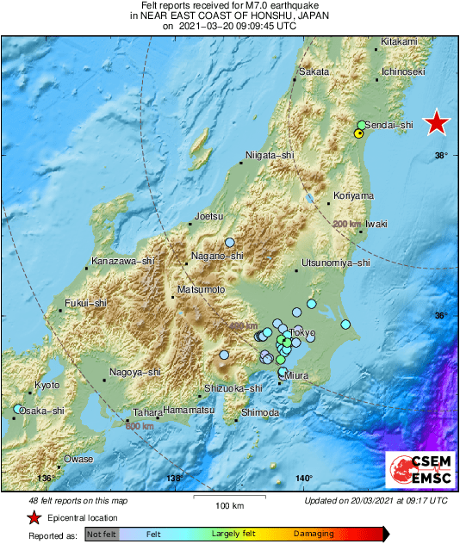

Bron: **Buitenlandredactie ad.nl** 20 mrt. 2021

Maak de volgende opdrachten:

1. Zoek op een kaart waar Japan ligt. Omschrijf waar het land ligt in de wereld. (bijvoorbeeld, langs welke andere landen ligt Japan)
2. Zoek daarna een kaart van de verschillende aardplaten op. Vergelijk deze plek met de plek van Japan, wat valt op?
3. Leg uit waarom Japan zo veel aardbevingen heeft. Dit antwoord moet minimaal 3 zinnen zijn.
4. In het artikel zie je dat de schade deze keer meeviel. Vertel wat een getuige zei over de aardbeving.
5. Waarom is een aardbeving niet het enigste gevaar voor Japan? Wat kan er daarna nog komen?
6. Hoe hoog was de golf die de stad deze keer bereikte?